pari opportunità e bilancio di genere
La presente Relazione, oltre a contenere informazioni in merito ai risultati organizzativi e individuali raggiunti rispetto ai singoli obiettivi programmati e alle risorse disponibili, presenta, in questa quinta sezione, le azioni intraprese dall’amministrazione in tema di pari opportunità e benessere organizzativo nonché gli elementi sul bilancio di genere realizzato.

Pari opportunità e benessere organizzativo
Il Ministero della salute, in continuità con le iniziative già poste in essere in materia di pari opportunità e benessere organizzativo, nell’anno 2012 ha dato particolare rilievo al servizio di ascolto per la prevenzione del disagio lavorativo, mettendo a disposizione ogni risorsa necessaria per le attività dello “Sportello di ascolto”. Servizio, quest’ultimo, che, avvalendosi dell’attività del Consigliere di fiducia nominato da questo Dicastero, ha svolto una funzione di sostegno ai lavoratori/lavoratrici e all’organizzazione. Il Consigliere, infatti, partendo dall’“analisi della domanda”, ha formulato proposte utili alla risoluzione delle problematiche rappresentate sia dai lavoratori/lavoratrici delle sedi centrali e periferiche, sia dall’amministrazione stessa.
L’attività prevalentemente svolta ha riguardato:
- consulenze di livello “duty”, ovvero finalizzate al rispetto delle garanzie di base previste dalla legge, intervenendo nei casi di presunta molestia morale e psicologica nei luoghi di lavoro e nei casi di presunto stress lavoro correlato;
- consulenze di livello “need”, ovvero finalizzate al rispetto dei valori organizzativi, alla individuazione di strategie formative per i dirigenti e programmi aziendali di benessere dei lavoratori/lavoratrici;
- consulenze di livello “benefit”, ovvero tese a favorire l’efficacia della prestazione individuale attraverso la valutazione dei problemi organizzativi, quindi di sostegno alla persona e agli uffici.
Sempre nell’ambito di questa attività, l’amministrazione, avvalendosi di tale “osservatorio”, ha dato particolare risalto alla implementazione di tutti gli strumenti tecnologici innovativi per sostenere il principio delle pari opportunità. Ad esempio, in tema di formazione/informazione, ha implementato l’utilizzo dei sistemi di videoconferenza, consentendo, così, una maggiore partecipazione dei lavoratori/lavoratrici alle iniziative svolte presso la sede centrale.
Relativamente alle attività per l’inclusione dei portatori di disagio psicofisico presenti nell’amministrazione, accanto al sostegno psicologico e alle iniziative di volta in volta realizzate per individuare azioni in grado di ridurre possibili rischi di discriminazione, è stata formulata una proposta di progetto formativo rivolto a tutti i dirigenti, per fornire loro adeguate conoscenze oltre che strumenti psicologici utili per l’inclusione di tali soggetti.
Relativamente alla rilevazione sullo stress lavoro-correlato e benessere organizzativo, il Ministero ha scelto di utilizzare nel 2011, nel rispetto dei termini previsti dalla norma, il Modello management standards approntato dall’Health and safety executive (HSE). Occorre precisare che si è ritenuto di procedere alla rilevazione presso il personale degli uffici centrali del Ministero, senza tener conto della sezione relativa ai dati anagrafici. Pertanto, l’elaborazione di tali dati, riportata nell’ALLEGATO 8, non evidenzia la correlazione degli stessi rispetto alle differenze di genere.
Nel corso del 2012, inoltre, l’amministrazione ha avviato uno studio di fattibilità per introdurre forme di lavoro flessibili come il telelavoro domiciliare, nell’ottica di favorire la conciliazione dei tempi di lavoro e di vita, oltreché nel rispetto dei principi di contenimento e razionalizzazione della spesa pubblica. Tale proposta nasce anche dall’analisi dei dati emersi dalla rilevazione che il Ministero della salute ha effettuato nel 2011 per il Format previsto dalla Direttiva sulle “Misure per attuare parità e pari opportunità tra uomini e donne nelle amministrazioni pubbliche”, da cui si evince, ad esempio, che i congedi parentali e le forme di lavoro part-time, sono maggiormente utilizzati dalle donne, verosimilmente per la cura e l’assistenza familiare. L’utilizzo del telelavoro domiciliare, tramite le tecnologie dell’informazione (ICT), infatti, potrebbe consentire all’amministrazione di continuare ad avvalersi della prestazione lavorativa di un lavoratore/lavoratrice che per ragioni personali e/o familiari abbia difficoltà a raggiungere la propria sede di servizio, con il vantaggio di garantire, da un lato, la continuità dell’azione amministrativa e, dall’altro, consentire al lavoratore/lavoratrice di non subire il pregiudizio economico della decurtazione stipendiale.
Inoltre, in linea con quanto indicato dalla delibera n. 22 del 2011 della CiVIT, nel corso del 2012 l’amministrazione ha discusso e approvato in conferenza dei Capi dipartimento la costituzione del gruppo operativo per implementare un collegamento tra l’UGROB, i rappresentanti dei Dipartimenti, dell’OIV e del CUG Salute, al fine di coordinare le azioni per la realizzazione delle iniziative in materia di parità, pari opportunità e benessere organizzativo.
Parallelamente, l’amministrazione, sempre nell’ottica di una proficua collaborazione tesa a dare attuazione alle iniziativa in materia di pari opportunità e benessere organizzativo, ha fornito i supporti necessari per lo svolgimento delle attività del CUG Salute.
Si completa il paragrafo con alcuni grafici rappresentativi della distribuzione del personale del Ministero per genere.
Dei 2.139 dipendenti del Ministero, il 56% sono donne (1.193), i restanti 44% uomini (946).
Figura 1 - Distribuzione del personale per genere
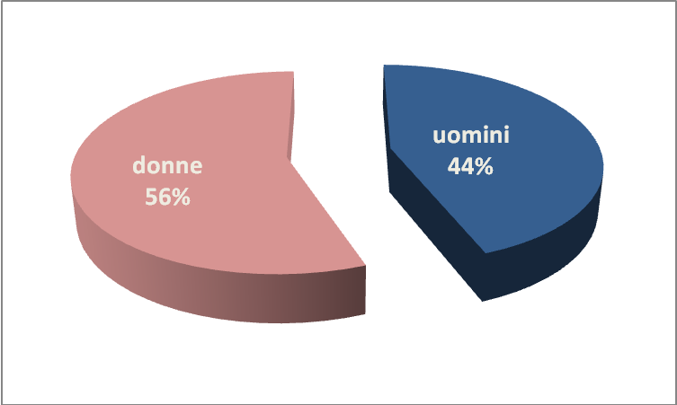
Fonte dati - Ufficio generale risorse, organizzazione e bilancio

Approfondendo l’analisi per qualifica, si evidenzia che nelle posizioni apicali c’è una prevalenza di uomini, mentre tra i dirigenti delle professionalità sanitarie e l’area III del comparto il numero di donne è superiore a quello degli uomini. La distribuzione tra i due generi si equivale nelle aree II e I del comparto.
Figura 2 - Distribuzione del personale per genere e per qualifica
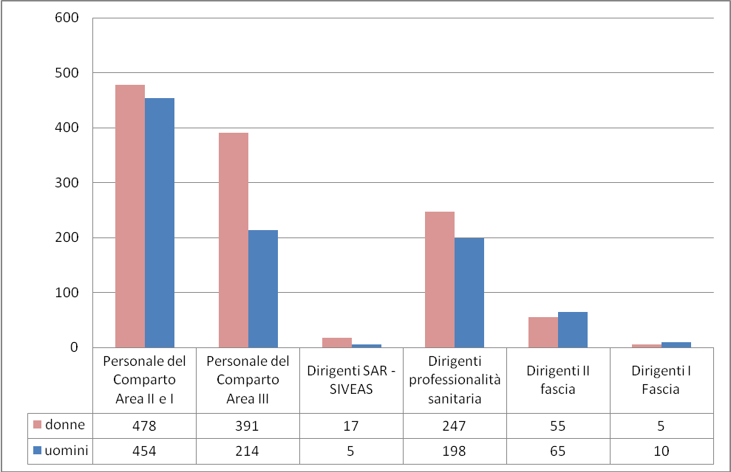
Fonte dati - Ufficio generale risorse, organizzazione e bilancio

Dei 51 dipendenti che nell’anno 2012 hanno usufruito del part time, 41 (80%) sono state donne; il dato è in sensibile diminuzione rispetto al 2011, quando i dipendenti in regime di part time erano pari a 90 unità.
Figura 3 - Distribuzione % per genere del personale in part time
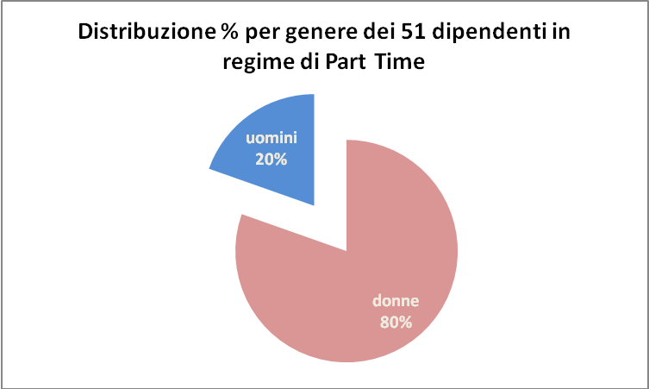
Fonte dati - Ufficio generale risorse, organizzazione e bilancio

In Figura 12 si riportano i dati relativi ai giorni di assenza effettuati dal personale per tipologia e per genere.
Figura 4 - Numero di giorni di assenza per tipologia e genere
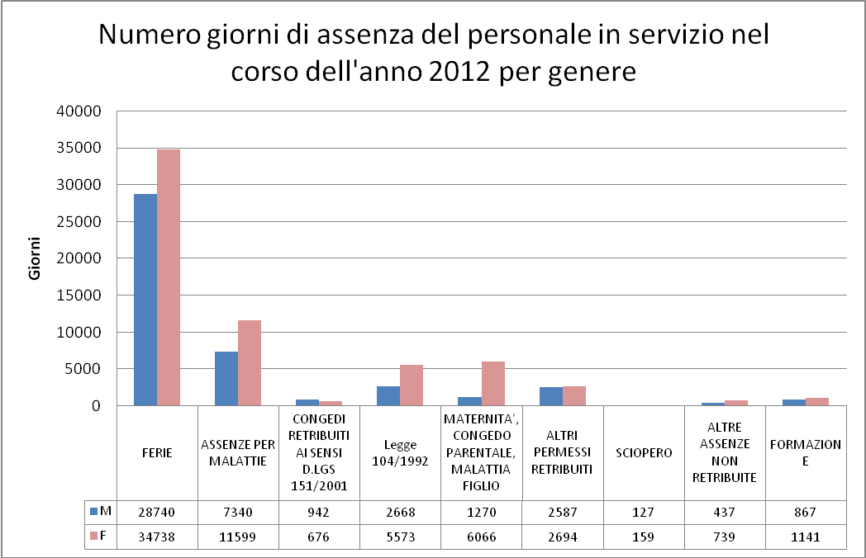
Fonte dati - Ufficio generale risorse, organizzazione e bilancio
Infine, per quanto concerne l’area relativa ai congedi parentali, si evidenzia che su un totale di 118 dipendenti fruitori di congedi parentali, 86 sono donne (circa 73%) e 32 sono uomini (circa 27%), per una durata media di 70,5 giorni annui per le donne e 40 giorni annui per gli uomini.
Figura 5 - Distribuzione % per genere dei fruitori dei congedi parentali
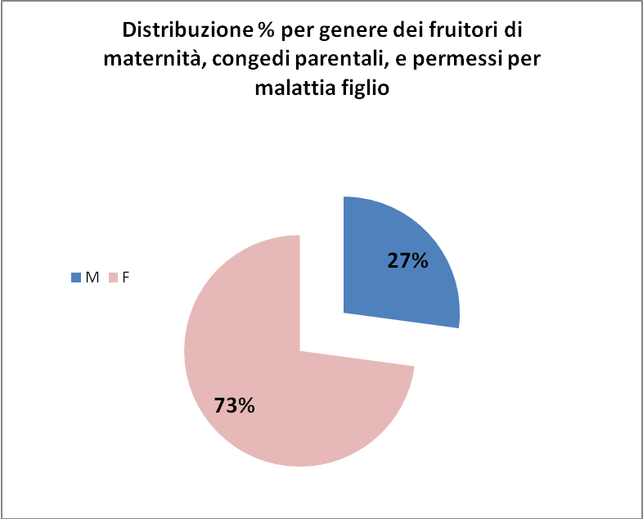
Fonte dati - Ufficio generale risorse, organizzazione e bilancio
Per maggiori informazioni, si rimanda al Bilancio di genere del Ministero della salute (ALLEGATO 1).

